Nervová sústava

Zabezpečuje: prijímanie prenos spracovanie nervových vzruchov.

NERVOVÁ SÚSTAVA : - ústredná nervová sústava ( mozog a miecha )

- obvodová nervová sústava mozgové a
miechové (vedú vzruchy z kože a zo svalov)
útrobné nervy (spájajú ÚNS s vnútornými
orgánmi)
Základná stavebnou jednotkou sú nervové bunky (neuróny).
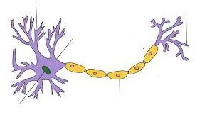
STAVBA:
Synapsia - zápoj
krátke výbežky
telo

dlhý výbežok
bunkové jadro

Dospelý jedinec má iba tie neuróny, ktoré vznikli počas vnútromaternicového vývinu.(20 mld. neuronov)
SYNAPSIA- zápoj – spája dlhý výbežok jedného neurónu s krátkym výbežkom druhého neurónu,
neuróny sa však nedotýkajú
(vzruch sa odovzdáva z jedného neurónu na druhý vo forme elektrických impulzov
dá sa to zachytiť prístrojom napr. EEG mozgu) podobne ako elektrikár vodiče.
VZRUCH – vedenie podráždenia zmyslových buniek nervom k mozgu alebo mieche

PODNETY – zmeny vo vonkajšom, alebo vnútornom prostredí (mechanické, chemické, elektrické, teplotné),

zaznamenávajú ich receptory, ktoré ich spracúvajú na vzruchy.
DRÁŽDIVOSŤ – schopnosť reagovať na rôzne podnety, prejav živých organizmov( 1 zo 7 )

REFLEX – odpoveď organizmu na podráždenie

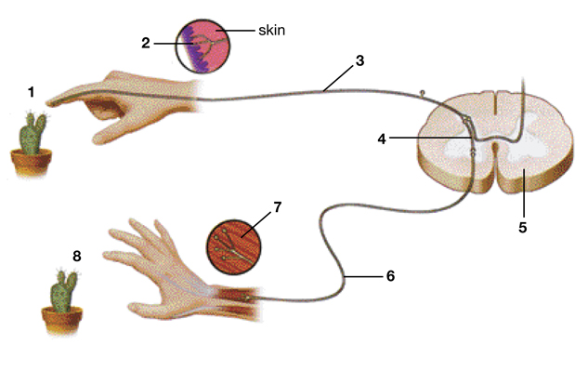
REFLEXNÝ OBLÚK – znázorňuje prenos nervového vzruchu medzi neurónmi; podráždenie nervových buniek sa prenáša ako vzruch po dostredivom nervovom vlákne do ÚNS, z nej sa ďalší vzruch šíri po odstredivom nervovom vlákne do výkonného orgánu (svalu alebo šľachy).
zadné rohy
predné rohy

